Муниципальное бюджетное общеобразовательное учреждение
«Гимназия №3 г. Дубны Московской области»

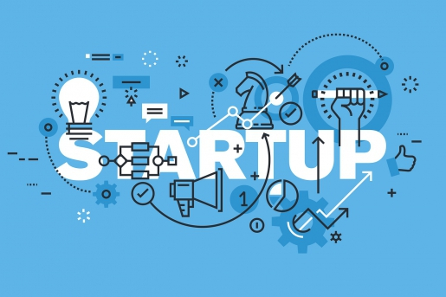

Проект
по внедрению первичного уровня финансовой грамотности
«МОЙ ПЕРВЫЙ СТАРТАП»

Ефремова М.И.
учитель высшей категории

2021-2022 уч. год
г.о. Дубна

Структурный план проекта.
- Цель проекта.
- Актуальность проекта.
- Концепция Национальной программы повышения уровня финансовой грамотности населения Российской Федерации.
- Понятие «СТАРТАП»
- Задачи проекта.
- Методы и формы достижения цели и решения задач проекта.
- Описание игры «Мой первый Стартап».
- Ход и развитие проекта.
- Практическая работа учащихся.
- Итог игры. Выводы.
- Источники теоретической основы проекта.

Цель проекта: внедрение первичного уровня финансовой грамотности посредством практического тренинга на основе экономической игры «Мой первый Стартап» на базе 2 класса «В» Гимназии №3 г. Дубны, Московской области.
Актуальность проекта
По данным Национального агентства финансовых исследований (НАФИ), сегодня
- более 50% взрослого населения не ведут учета своих доходов и расходов,
- более 73% граждан не имеет никаких сбережений,
- 42% стартаперов в России считают свой продукт инновационным и уникальным, причем 19% полагают, что аналогов не существует не только на отечественном, но и на международном рынке. В России на собственные средства запускаются 63% технологических стартапов.
- 90% стартапов терпят неудачу, причём 16% причин неудач – финансовые.
Очевиден и тот факт, что значительная часть населения, независимо от величины доходов, принимает решение об управлении собственными деньгами, пенсионными сбережениями, семейными накоплениями не на основе анализа или консультаций со специалистами, а по совету друзей, знакомых или под влиянием не всегда объективной рекламы банковских и сопредельных услуг.
Концепция Национальной программы повышения уровня финансовой грамотности населения Российской Федерации.
В 2009 году Правительством была разработана Концепция Национальной программы повышения уровня финансовой грамотности населения Российской Федерации.
Министерством финансов при поддержке международного банка разработан проект по "Cодействию повышению уровня финансовой грамотности населения и развитию финансового образования в Российской Федерации".
1. Финансовая устойчивость семей. Ячейки общества будут сберегать часть доходов и иметь финансовую подушку на случай непредвиденных ситуаций.
2. Аккумулирование капитала и его грамотное распределение позволит вновь созданным компаниям окрепнуть и пройти точку безубыточности.
3. Внутренняя мотивация и целеполагание людей. Это приведет к качественно новому отношению к работе на местах. Заинтересованность и вдохновление сотрудников позволит им развиваться вместе с компаниями, ощущая себя их неотъемлемой значимой частью.
4. Личное развитие и обучение Приобретение обширных знаний и начального опыта для создания объектов малого и среднего бизнеса. Люди начинают осознавать постоянную потребность в совершенствовании. Развиваются в ногу со временем, учатся мыслить нестандартно, применяя свои идеи на работе или в собственном бизнесе.
5. Создание сообщества финансово грамотных людей, в основном из активной молодежи, с реальным общением и взаимодействием.
Понятие «СТАРТАП»
Само название «старт ап» произошло от английского словосочетания "start up", что в переводе означает — запускать. Стартапом называют только что запущенный проект или тот, что находится в процессе запуска. Обязательным условием является наличие бизнес-идеи. При этом, подразумевается, что новый проект испытывает потребность в финансовых средствах для его реализации, продвижения и дальнейшего развития.
Стартап - это любое бизнес-начинание, соответствующее данному понятию, независимо от сферы деятельности. От первоисточника современное понятие стартапа сохранило инновационность продукта и продвижение.
ОТЛИЧИТЕЛЬНЫЕ ОСОБЕННОСТИ СТАРТАПА :
Предлагаемый продукт должен быть новым.
Запускаемый проект должен продвигать инновационную идею или содержать усовершенствованную модель старой.
Ценность и востребованность бизнес-идеи.
Любой бизнес-план содержит идею. Вопрос в том, интересна ли она целевой аудитории. Так вот, идея в основе стартапа должна быть ценной и перспективной. Только в этом случае он может стать успешным.
Молодой возраст создателей.
Не секрет, что авторы известных успешных идей создали свои старт ап проекты практически в студенческом возрасте. Как утверждает статистика, средний возраст создателя стартапа — до 30 лет. Наверное, поэтому иногда идеи начинающих бизнесменов получали обидное название "гаражных" стартапов
Работа в команде.
Редко бизнес-идеи продвигаются одним человеком. Над стартапом обычно работает целая группа. Команду возглавляет идейный вдохновитель. Каждому члену инициативной группы отводится своя роль. Кто-то занимается разработкой перспективного продукта, второй — бизнес-планом, другие — поиском целевой аудитории, инвесторов, поставщиков. Каждый из них осознает ответственность за свою функцию и понимает, что только командная работа может привести к успеху.
Амбициозность и готовность к риску инициаторов проекта.
Зачастую создатели стартапов вкладывают в свое детище все — душу, силы, средства. Поэтому, инициатор рискует всем этим, чтобы воплотить свой замысел. Но амбициозный создатель всегда готов к риску, потому что он верит в успех своей идеи.
Недостаток собственных финансовых средств.
Этот пункт можно назвать главной отличительной особенностью стартапа. Что неудивительно: молодые люди, увлеченные своей идеей, создают амбициозный проект. У них есть огромное желание, энергия, напор, но отсутствуют финансы для реализации. Поэтому стартапу всегда нужны инвестиции. Чтобы привлечь денежные потоки в проект, надо заинтересовать инвесторов своей идеей и убедить вложить деньги. Главным аргументом для инвестора является возможность получения прибыли.
Задачи проекта.
- На основе экономической игры «Мой первый Стартап» и сотрудничества учителя и родителей дать возможность учащимся заработать первые в их жизни настоящие деньги.
- Познакомить учащихся с начальными основами экономики.
- Оказать помощь в мотивационном ориентировании.
- Продемонстрировать, как на практике зарабатываются и тратятся деньги, причём деньги, заработанные собственным трудом.
- Расширить представление учащихся о возможностях потратить деньги, включая возможность потратить их не только на себя, но и на близких людей, на добрые благотворительные дела.

Методы и формы достижения цели и решения задач проекта.
1.Проведение родительского собрания с целью получения согласия родителей на проведение экономической игры.
2.Описание условий игры для детей и родителей.
3.Проектная практическая работа детей.
4.Оценка работы по проекту.

Описание игры «Мой первый Стартап».
ООН и Международная организация труда рассматривают детский труд как эксплуатацию.^{[1][2]} Статья 32 Конвенции о правах ребёнка гарантирует « защиту от экономической эксплуатации и от выполнения любой работы, которая может представлять опасность для его здоровья или служить препятствием в получении им образования, либо наносить ущерб его здоровью и физическому, умственному, духовному, моральному и социальному развитию».^{[3]}
Законодательство нашей страны не выделяет детский труд в отдельный правовой объект, но дополняет статьи Конвенции ООН следующими собственными нормативными актами:. Конституция РФ (ст. 37) говорит о том, что труд должен быть добровольным. Эксплуатация человека недопустима;
статья 38 Конституции гарантирует охрану детства;
ФЗ РФ № 124-ФЗ, принятый в 1998 году, указывает на то, что для несовершеннолетних (с разрешенного для принятия на работу возраста) должны быть созданы особые условия (ст. 11): предоставление различных льгот, установление сокращенного рабочего дня;
ФЗ РФ № 273-ФЗ об образовании запрещает применять детский труд вне рамок учебной программы (ст. 34, п. 4). Это означает, что учителя или дирекция школы не имеют права привлекать учащихся к трудовым мероприятиям без их согласия. Даже если ребенок сам изъявляет желание выполнить какую-либо работу по обустройству или ремонту школы, то он должен представить письменное разрешение на это родителей;
Трудовой Кодекс (ТК) РФ предписывает соблюдения особых условий при принятии несовершеннолетних на работу, организации их рабочего процесса, произведения оплаты труда.
Игра «Мой первый Стартап» основана на добровольном принятии условий игры и добровольном участии в ней детей и родителей.

Условия экономической игры «Мой первый Стартап».
- Договор между родителями и детьми о выполнении определённых заданий, за которые родители выплачивают детям реальное денежное вознаграждение. Определение суммы денежного вознаграждения – прерогатива родителей в индивидуальном порядке.
- Определение сроков проведения игры.
- Разъяснение, что данные задания – это обычные обязанности детей, которые они выполняют дома без всякой оплаты, и оплата данных заданий производится только в рамках игры.
- Полученные денежные средства – это личные средства детей, которые они вправе потратить так, как посчитают нужным.
- Определение целей, на достижение которых можно потратить деньги.
- Сопоставление усилий, затраченных на зарабатывание денег с тем, как эти деньги тратятся.
- Фиксирование результатов. Оценка участия в игре.

Ход и развитие проекта.
Сегодняшний день диктует внедрение первичного уровня финансовой грамотности, начиная уже с начальной школы. Согласно Концепции Национальной программы повышения уровня финансовой грамотности населения Российской Федерации, нам необходимо начинать создавать сообщества финансово грамотных людей, вкладывая первичные понятия и опыт в сознание ещё далеко невзрослых детей, понимая, что за ними наше будущее. На уроках математики учащиеся знакомятся с понятием «Деньги», изучая современную денежную систему нашей страны, а также знакомясь с её историей.
( РАБОЧАЯ ПРОГРАММА УЧЕБНОГО ПРЕДМЕТА «МАТЕМАТИКА», ИЗУЧАЕМОГО НА БАЗОВОМ УРОВНЕ КЛАСС 2 «В»: ПРЕДМЕТНЫЕ РЕЗУЛЬТАТЫ ЧИСЛА И ВЕЛИЧИНЫ . Учащийся научится:
записывать и использовать соотношение между рублём и копейкой: 1 р. = 100 к.
Рассмотрит историю создания рубля, копейки.). Тема: Единицы стоимости: рубль, копейка.
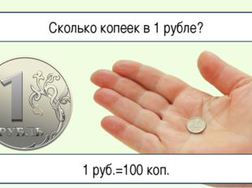
Однако, без практического применения данных знаний, эта информация остаётся номинальной. Дети должны на деле осознать, сколько что может реально стоить в магазине и, самое главное, сколько труда надо вложить, чтобы приобрести ту или иную желаемую вещь. У детей, конечно, нет опыта зарабатывания денег. Карманные деньги на сегодняшний день мало кто из родителей даёт детям. Деньги в виде подарков не очень популярны. Получается, что данная область для учащихся закрыта.
Как же дать детям первичные основы экономической грамотности, так, чтобы они смогли лечь в основу фундамента будущего «… амбициозного создателя, всегда готового к риску, потому что он верит в успех своей идеи»?. Как в соответствии с Концепцией Национальной программы повышения уровня финансовой грамотности населения Российской Федерации, дать начало «…приобретению обширных знаний и начального опыта для создания объектов малого и среднего бизнеса" в будущем, когда сформирована «…внутренняя мотивация и целеполагание»?
«Давайте попробуем поиграть», - предложила я родителям и детям, учитывая возраст моих второклассников.
В игру «Мой первый СТАРТАП» решились включиться 5 семей. Мы договорились, что дети будут выполнять задания родителей в течение 10 дней. Каждая семья решит индивидуально, какое денежное вознаграждение дети будут получать. В большинстве родители стали оплачивать не отдельное выполненное ребёнком дело, а выполнение работы в течение дня. Я просила присылать мне фотоотчёты, а по завершению игры подвести итог. Одним из главных условий было наметить цель зарабатывания денег.
В итоге, заработать деньги получилось у всех детей. Суммы не очень большие, но каждый ребёнок признал, что потратить деньги легко, а заработать их не просто. Вложение денег было разным. Кто-то потратил на сладости, кто – на исполнение давней мечты, кто-то решил сделать первый заработок основой для накопления на большую покупку, кто-то приобрёл подарок к Новому году для всей семьи.
Родители отметили, что участие в игре было очень полезным для детей. Ребята на практике почувствовали цену деньгам, смогли распределить заработанные деньги не просто так, а осознанно, ценя каждый рубль. Таким образом, первый Стартап можно считать состоявшимся и успешным.
Развитием данного проекта может стать Программа внеурочной деятельности в 3 классе « Практическое обучение финансовой грамотности, игровой стимулятор на основе современной экономической модели России » и занятия внеурочной деятельность во 2 классе в рамках, освещающие следующие темы РАБОЧЕЙ ПРОГРАММЫ ПРЕДМЕТА ПО ВНЕУРОЧНОЙ ДЕЯТЕЛЬНОСТИ «Начало наук» КЛАСС 2 «В»: Мир вещей- мир идей. Рубль. Мир вещей- мир идей. Сколько что стоит. Мир вещей- мир идей. Экономия.
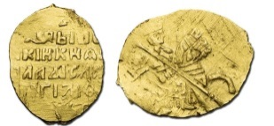

Следует также признать, что не все родители готовы были поддержать игру из-за финансовых соображений.
Многие дети слабо мотивированы. Они не могут сказать, куда можно потратить заработанные деньги. Не все учащиеся понимают, как зарабатываются деньги, и как они тратятся. Кроме тех знаний в области финансовой грамотности, которые дети получают на уроках в школе, ничего больше основной классной группе детей не известно. Да и родители в классе – редко кто имеет собственный бизнес и очень далеки от Концепции Национальной программы повышения уровня финансовой грамотности населения Российской Федерации.
Практическая работа учащихся.
Дворянинов Лев.
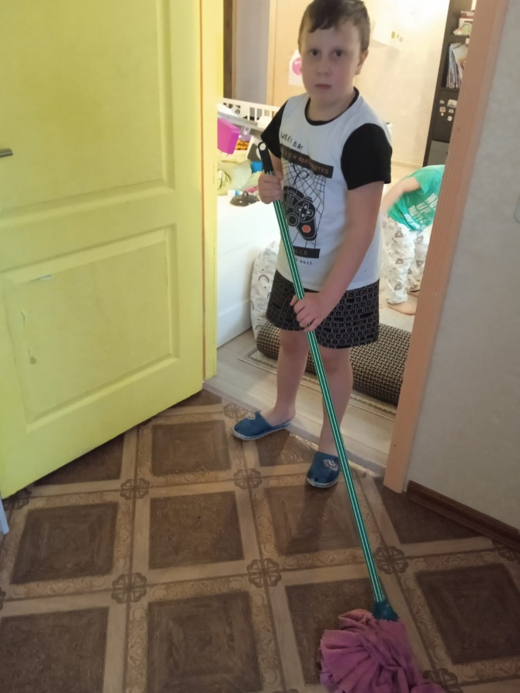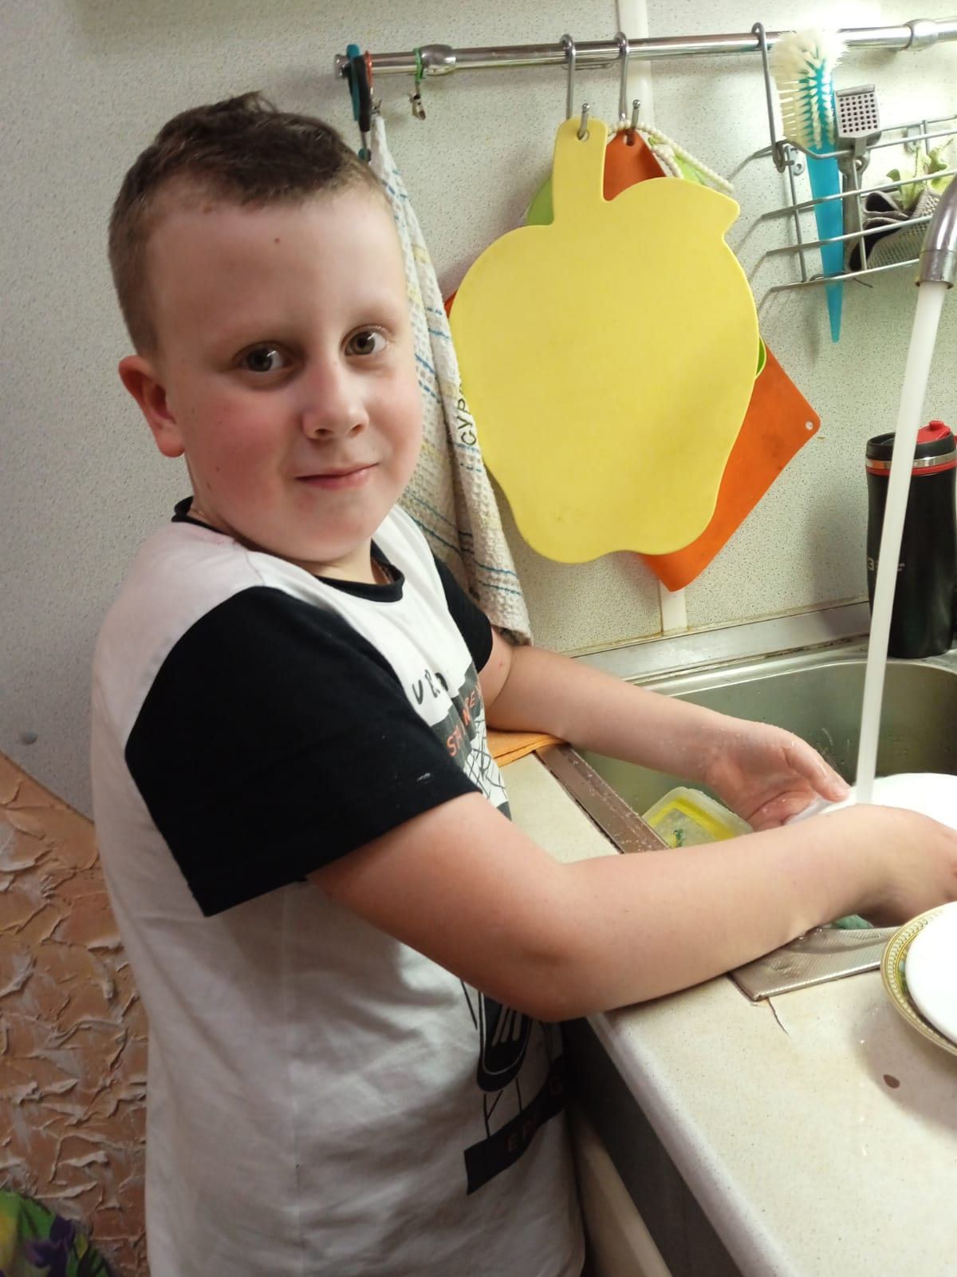
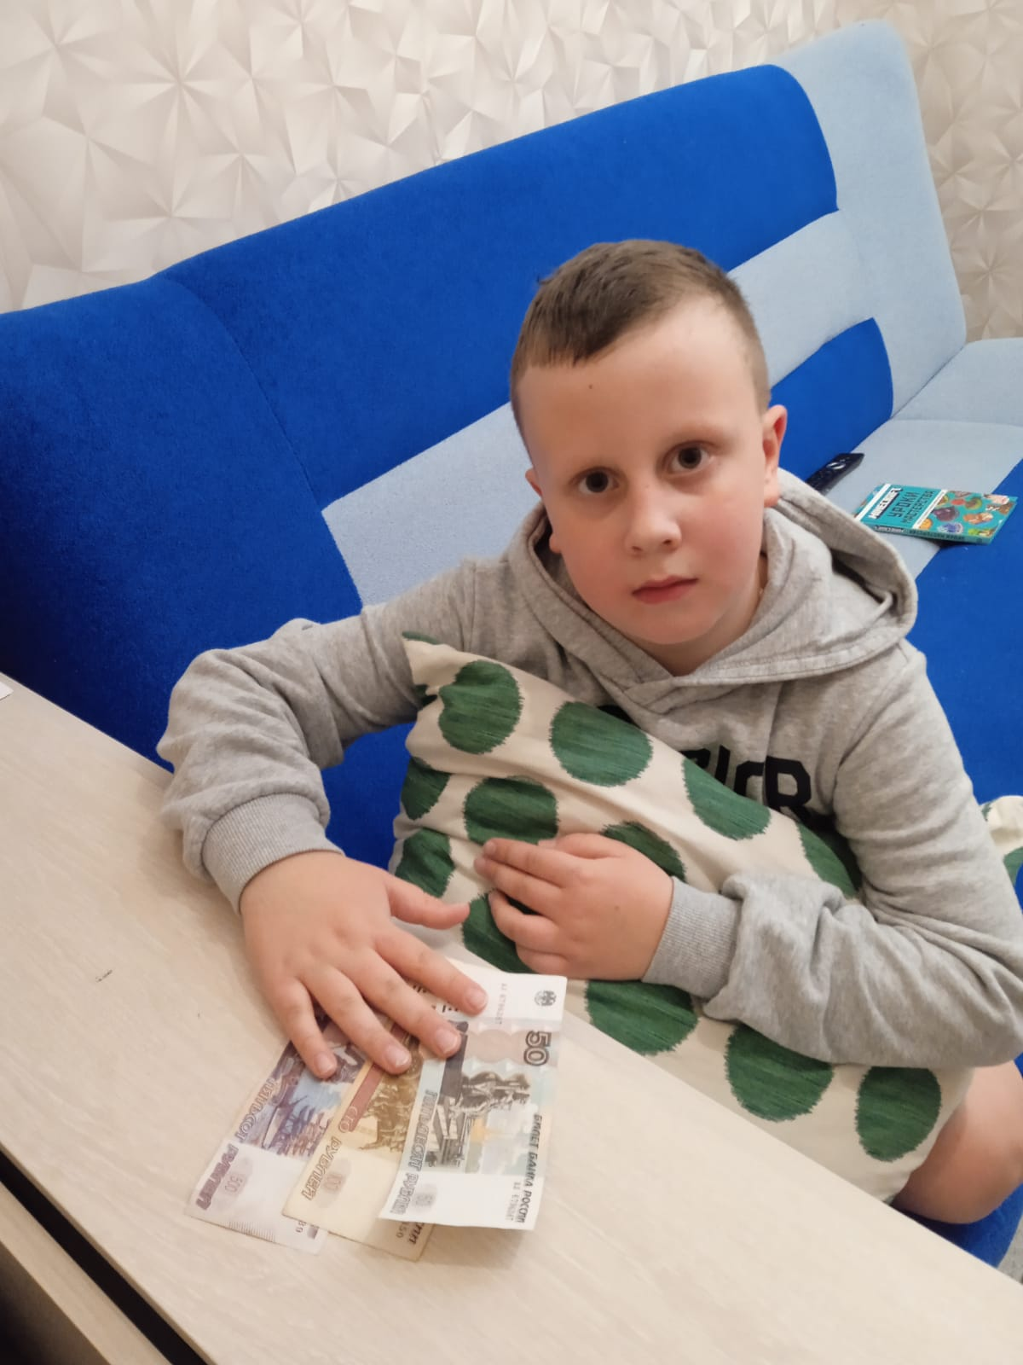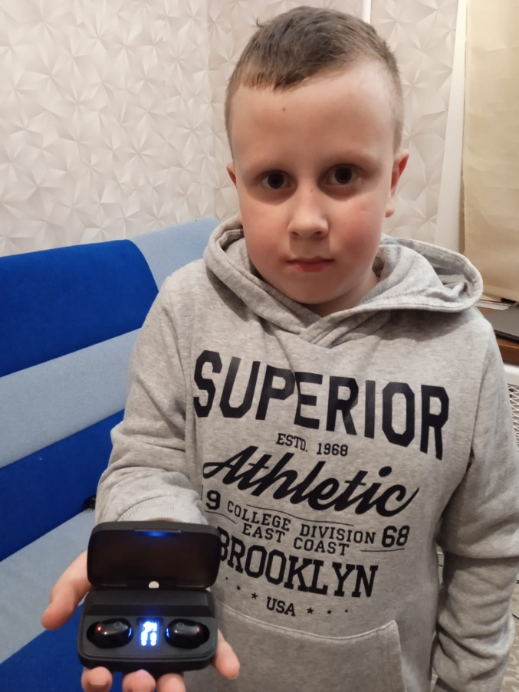
Лёва выполнял работу по дому и смог заработать деньги на покупку мечты – беспроводные наушники.
Комментарий родителей: Левик мыл посуду, мыл пол, протирал пыль( но фото этого нет).
Здесь деньги за работу+ бабушка ему подарила, он их тоже копил на беспроводные наушники.
Виноградов Михаил.
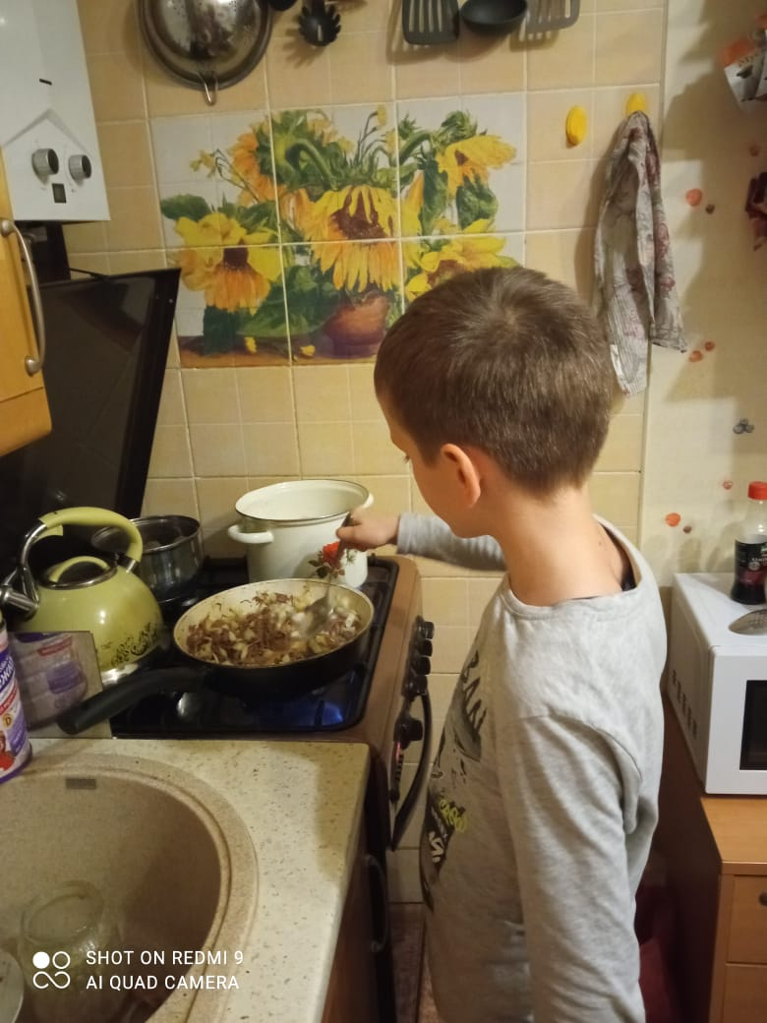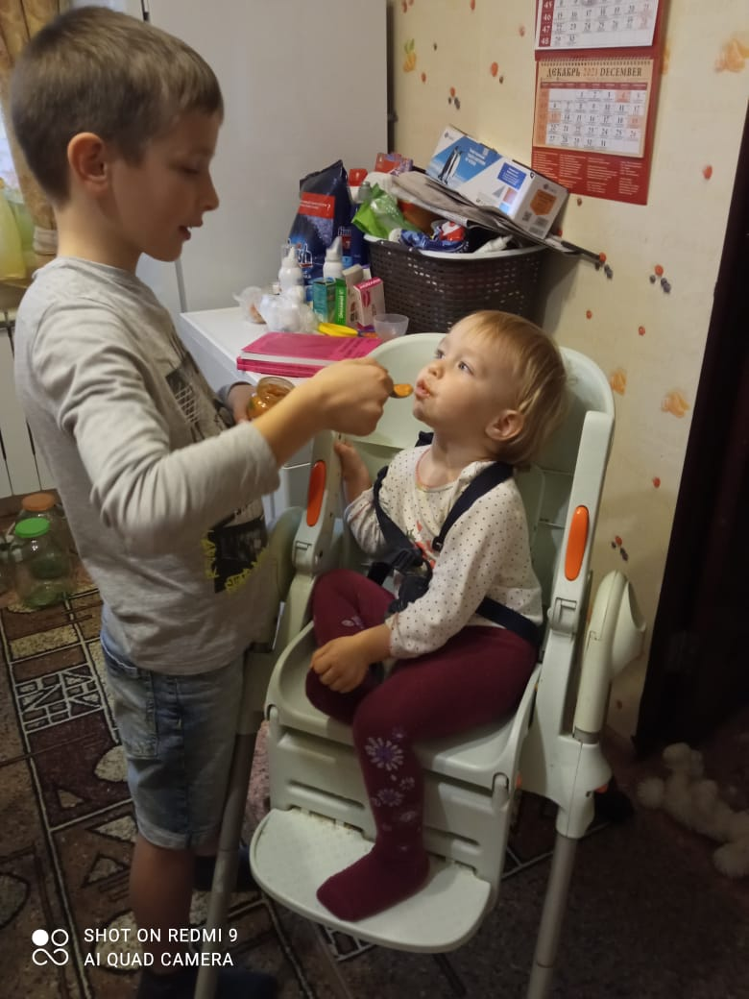
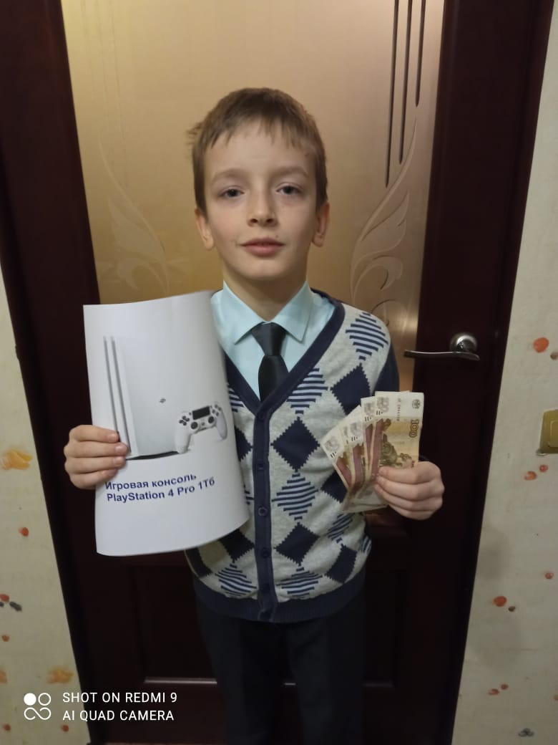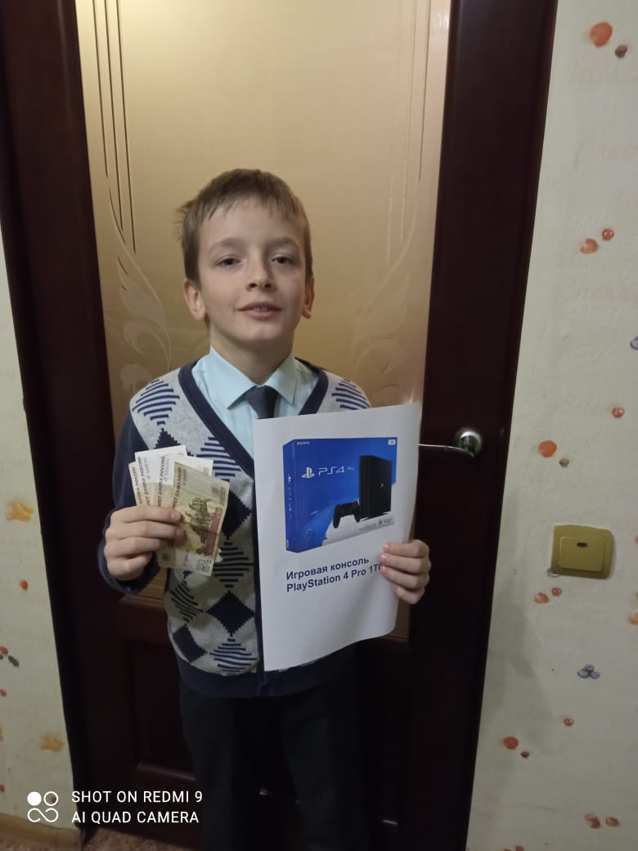
Миша выполнял работу по дому, помогал маме ухаживать за младшей сестрой.
Заработанные деньги Миша решил сделать основой для накопления на дорогую игровую приставку.
Мама Любовь Владимировна отметила, что участие в игре продемонстрировало ребёнку, что зарабатывать деньги непросто и необходимо вложить немало труда, чтобы приобрести желаемую вещь, что надо ценить то, что делают для детей родители.

Худякова Дарья.
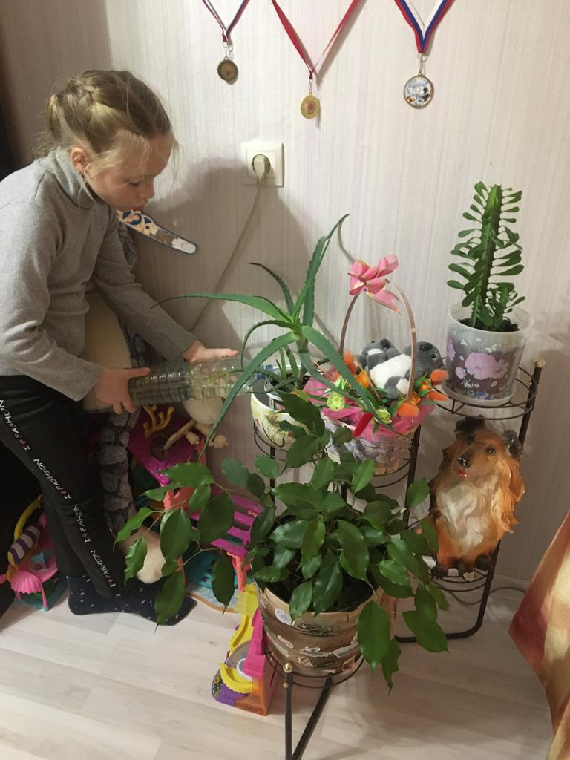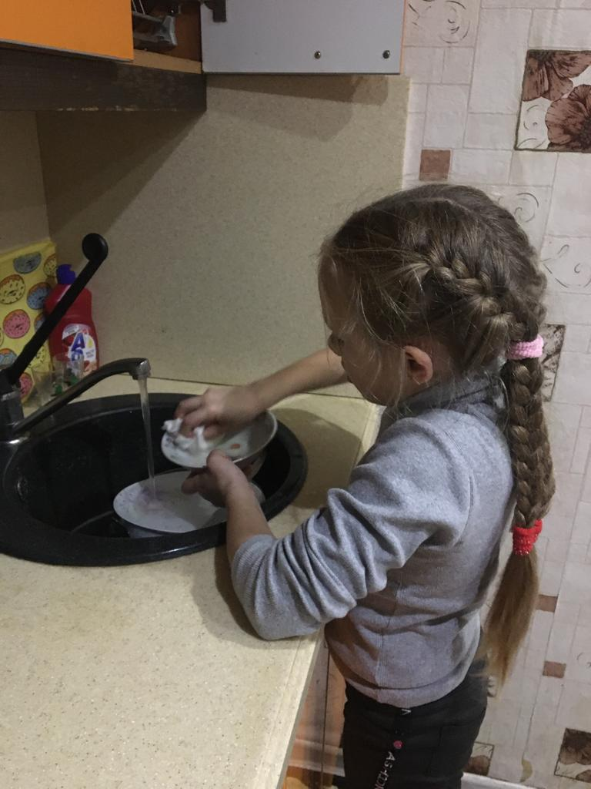

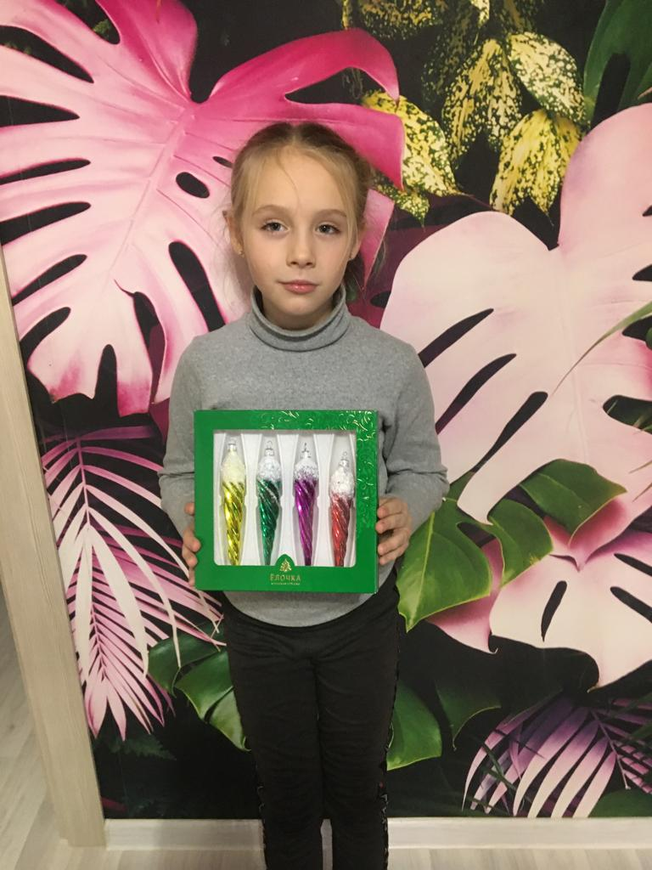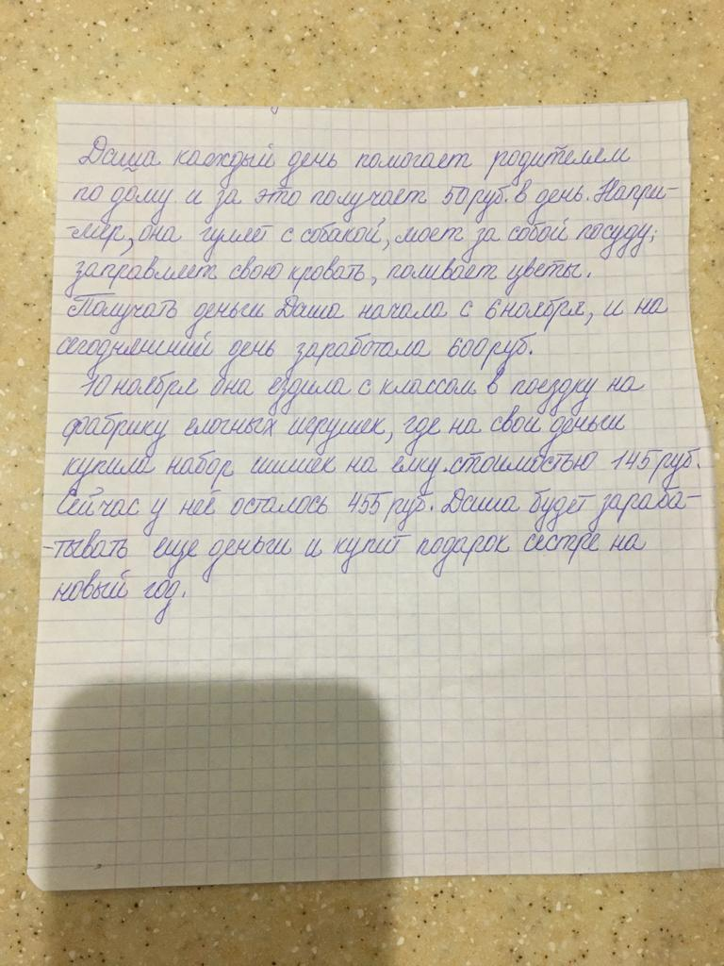
Мама Даши прислала такой комментарий.

Резюме от мамы Даши Екатерины Ардальевовны:
Добрый день. Вам спасибо за эмоции ребёнка, ей так нравится теперь что-нибудь делать по дому, только и ждёт, чтобы ей нашли работу.
Сидякин Алексей.
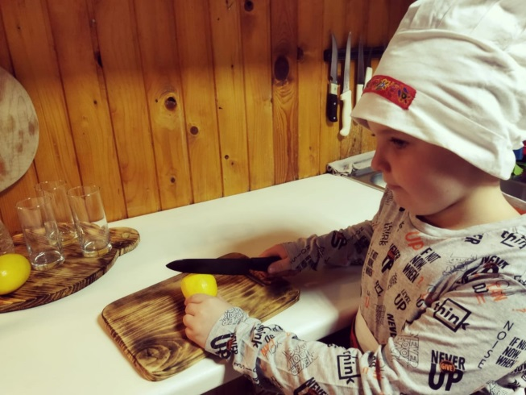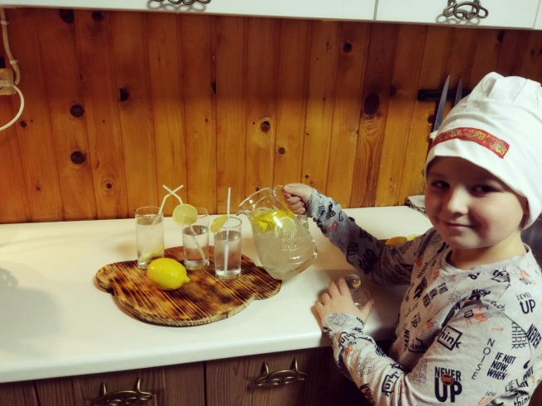
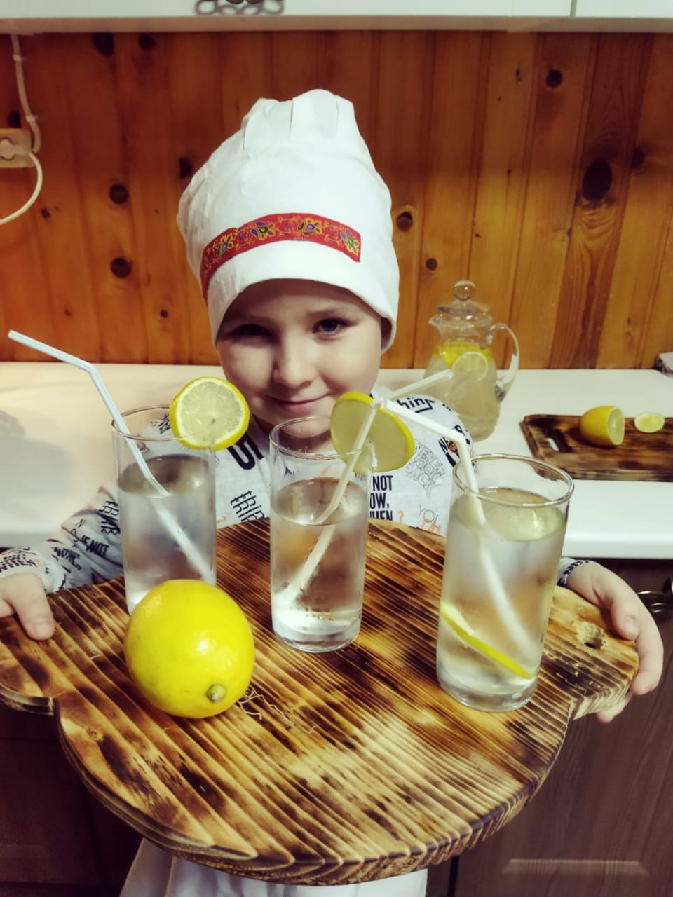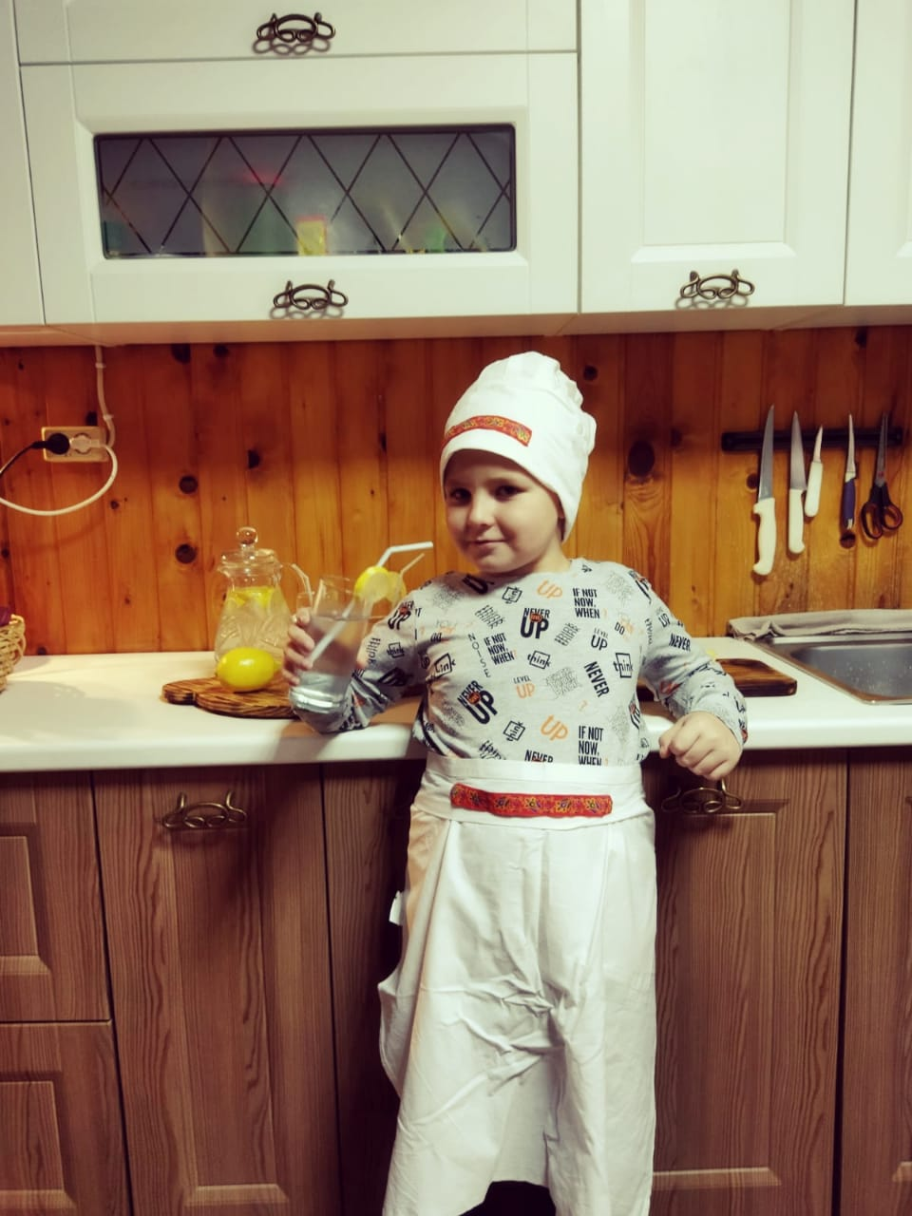
У Алёши получился настоящий бизнес-проект, реальный Первый Стартап. Алёша готовил лимонад и с друзьями продавал его гостям своей деревни. Это было сделано исключительно в рамках игры, абсолютно добровольно. У Алёши большие планы на лето. Мальчик купил на вырученные деньги сладости для себя и своих близких.
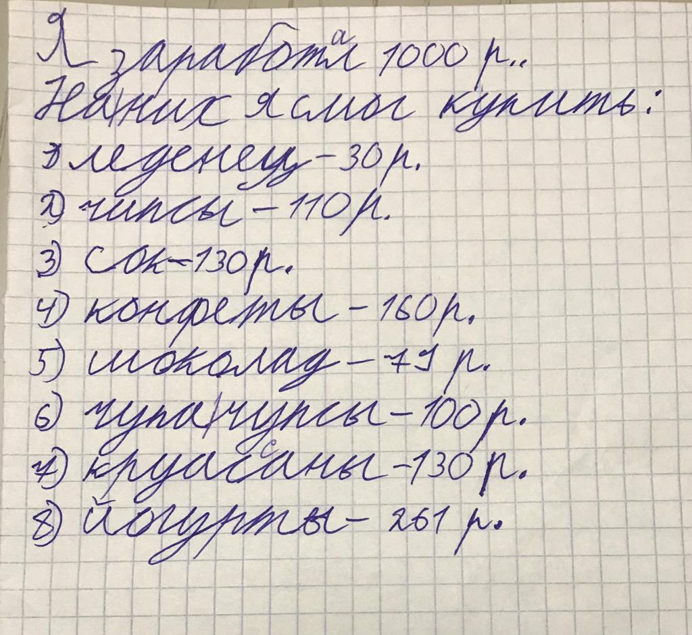

РОСТОВИКОВА МАРИНА
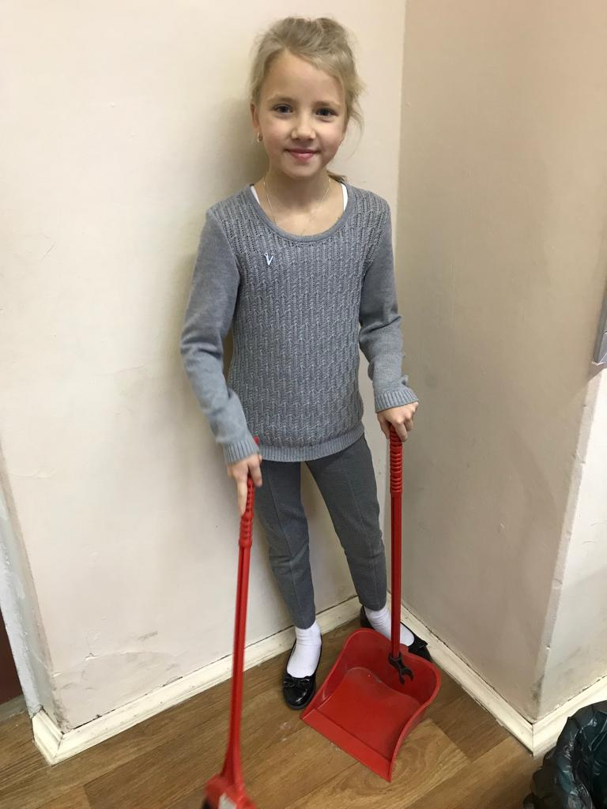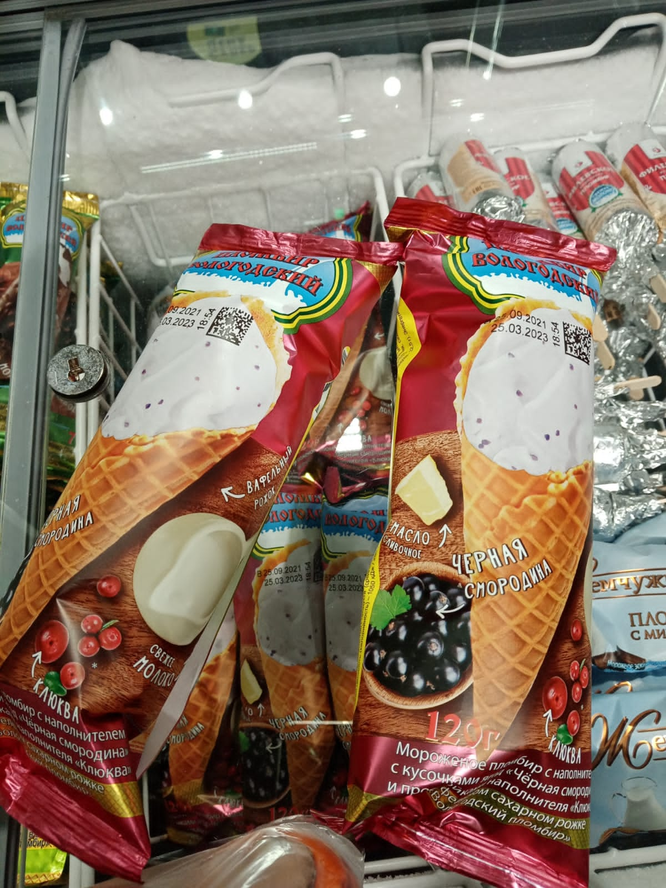

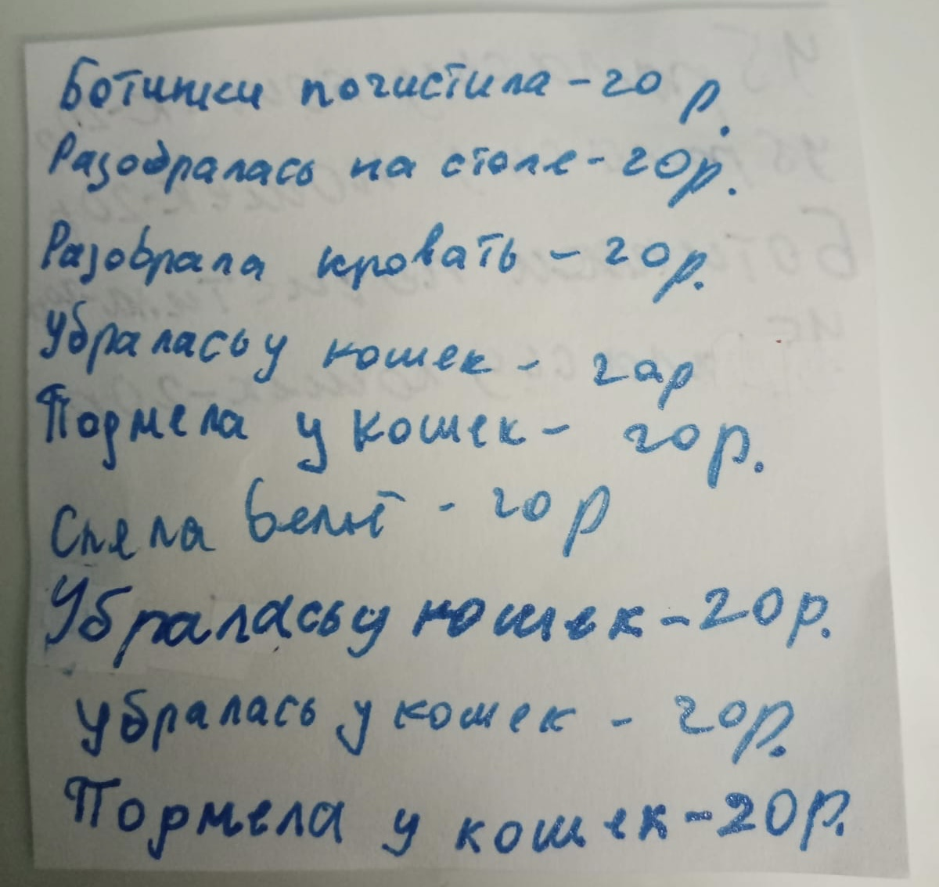  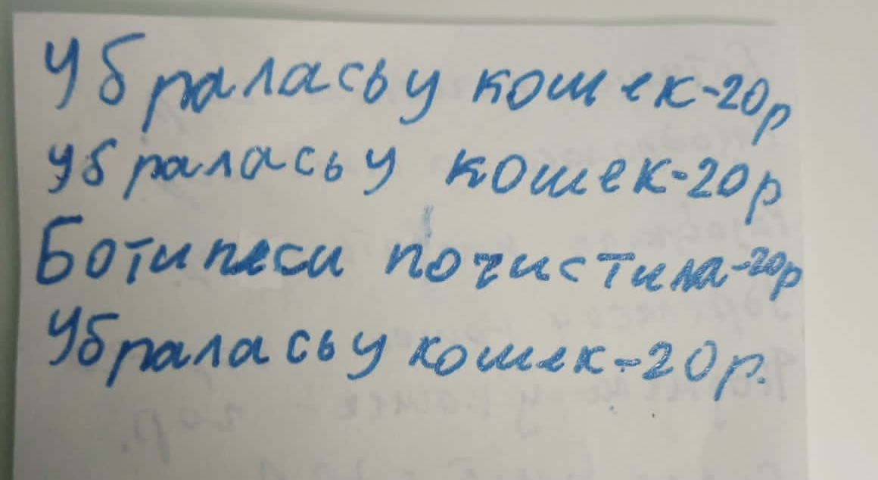 | 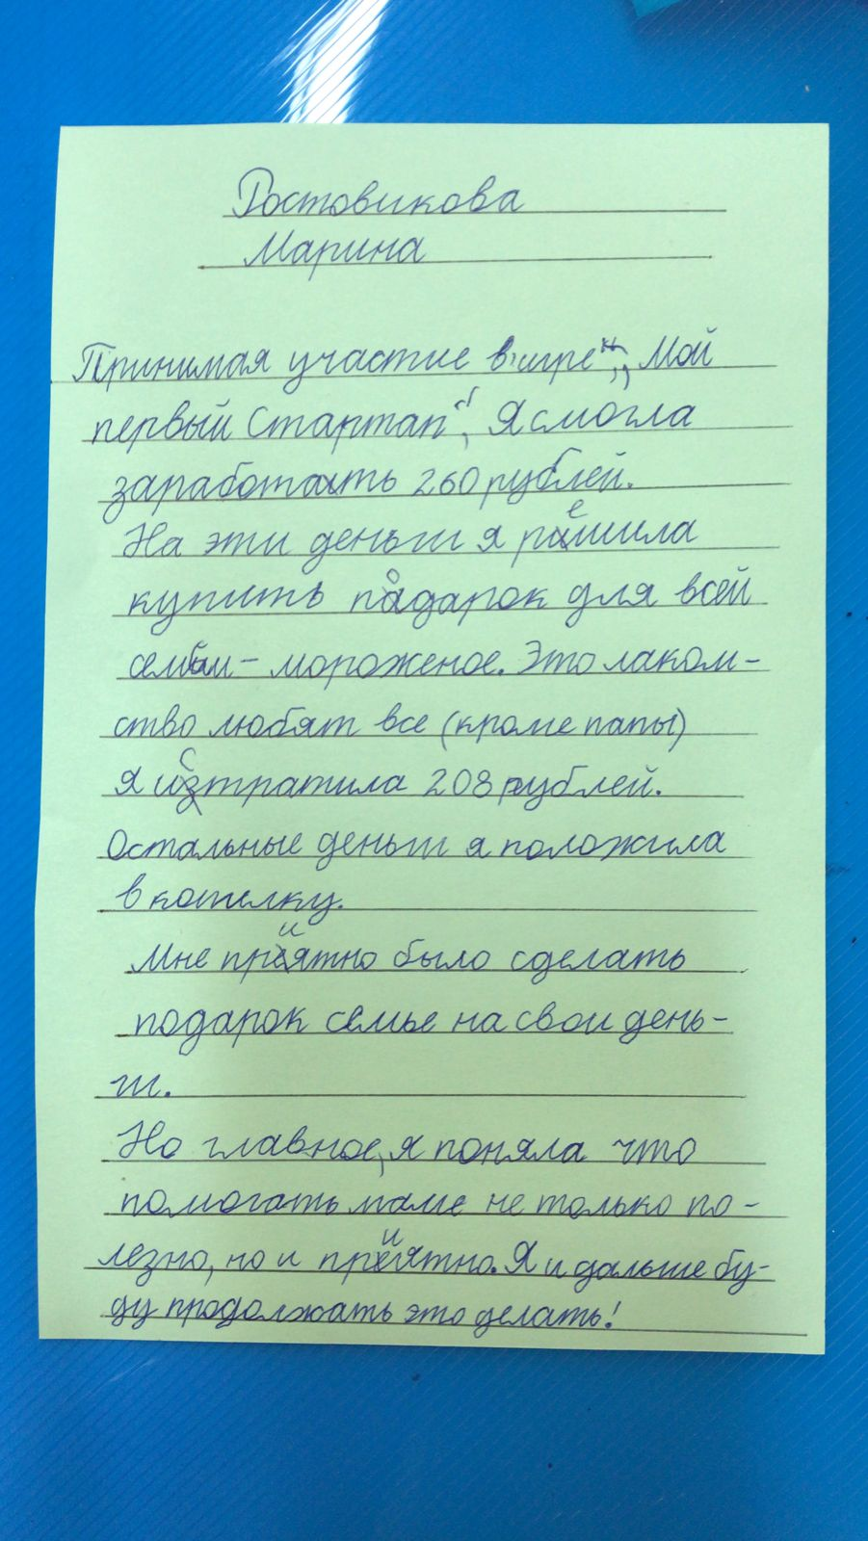

Итог игры. Выводы.
Цель проекта по внедрению первичного уровня финансовой грамотности посредством практического тренинга на основе экономической игры «Мой первый Стартап» на базе 2 класса «В» Гимназии №3 г. Дубны, Московской области достигнута.
Учащиеся смогли заработать свои первые деньги, оценить, как они достаются. Дети сумели наметить планы, поставить цели для того, чтобы данные средства достойно потратить. Учащиеся сделали выводы о том, как деньги зарабатываются и как тратятся.
Родители отметили позитивные результаты участия детей в игре, заметили, что дети стали по-взрослому смотреть на доходы и расходы семьи.
Игра «Мой первый Стартап» является вкладом в Концепцию Национальной программы повышения уровня финансовой грамотности населения Российской Федерации и служит первой ступенькой для формирования основы по созданию сообщества финансово грамотных людей.

Источники теоретической основы проекта:
Подробнее на РБК:
https://trends.rbc.ru/trends/innovation/5f04aeac9a79479c0727f494
https://xn----8sbcgjdnfczvhfb7cc6c6l.xn--p1ai/knowledge-base/kolonka-glavnogo-redaktora/startap-startup-chto-eto-takoe-prostymi-slovami/
blob:file:///a47be652-60fa-43c8-a87c-121e1de1afbe
^{[1][2]} Статья 32 Конвенции о правах ребёнка^{[3]}
Конституция РФ (ст. 37, 38)
Трудовой Кодекс (ТК) РФ
РАБОЧАЯ ПРОГРАММА УЧЕБНОГО ПРЕДМЕТА «МАТЕМАТИКА», ИЗУЧАЕМОГО НА БАЗОВОМ УРОВНЕ КЛАСС 2 «В»
РАБОЧАЯ ПРОГРАММА ПРЕДМЕТА ПО ВНЕУРОЧНОЙ ДЕЯТЕЛЬНОСТИ «Начало наук» КЛАСС 2 «В»
Симулятор финансовой реальности в виде настольной бизнес игры «Финансовый путь».

